Bac S 2013 Amérique du sud http://labolycee.org
EXERCICE II. LES DANGERS DE L'ALCOOL (7,5 points)

On trouve dans un document publié par l'Institut suisse de prévention de l'alcoolisme (ISPA) les informations suivantes :
Quand une personne consomme de l'alcool, celui-ci commence immédiatement à passer dans le sang. Plus le passage de l'alcool dans le sang est rapide, plus le taux d'alcool dans le sang augmentera rapidement, et plus vite on sera ivre. L'alcool est éliminé en majeure partie par le foie. Dans le foie, l'alcool est éliminé en deux étapes grâce à des enzymes. Dans un premier temps, l'alcool est transformé en éthanal par l'enzyme alcool déshydrogénase (ADH). L'éthanal est une substance très toxique, qui provoque des dégâts dans l'ensemble de l'organisme. Il attaque les membranes cellulaires et cause des dommages indirects en inhibant le système des enzymes. Dans un deuxième temps, l'éthanal est métabolisé par l'enzyme acétaldéhyde déshydrogénase (ALDH).

www.sfa-ispa.ch

Alcool pur : Ethanol : C₂H₆O

Enzyme ADH

Ethanal C₂H₄O

Dégradation ultérieure...

Synthèse du cholestérol

Document 1

1. Spectroscopie
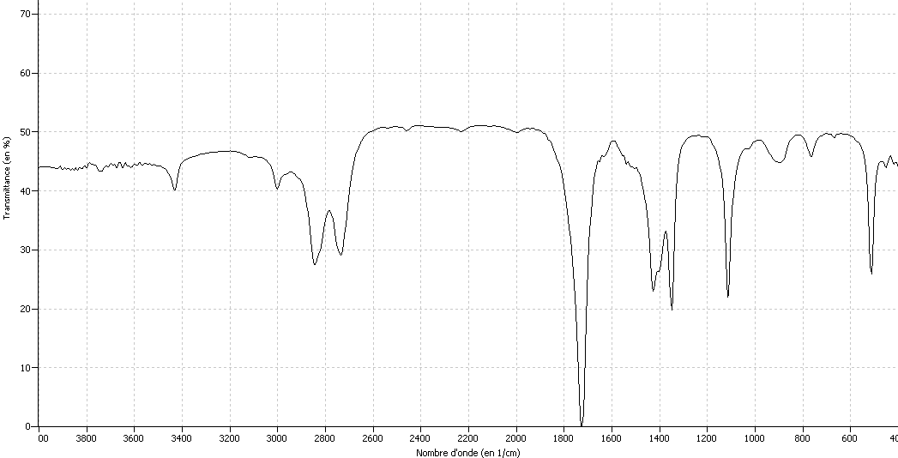
On se propose d'étudier la structure et les fonctions organiques de ces molécules par spectroscopie.
http://www.sciences-edu.net

Document 2a : Spectroscopie Infrarouge en phase liquide. Spectre IR1
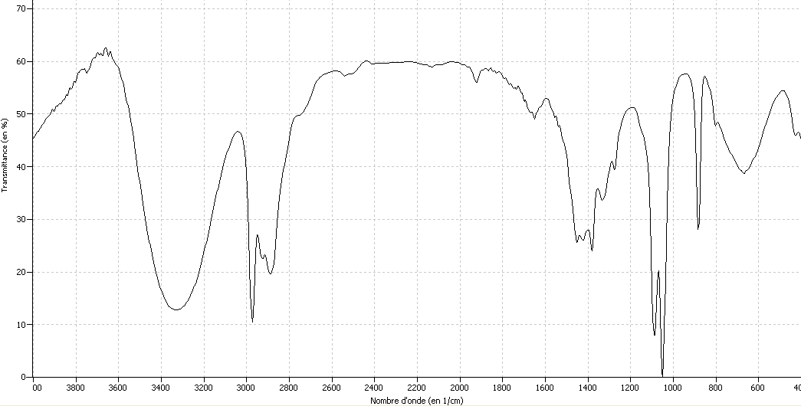
http://www.sciences-edu.net

Document 2b : Spectroscopie Infrarouge en phase liquide. Spectre IR2

Liaison | C - C | C - O | C = O (carbonyle) | C - H | O - H
Nombre d'onde (cm⁻¹) | 1000-1250 | 1050-1450 | 1650-1740 | 2800-3000 | 3200-3700

Document 2c : Table de données pour la spectroscopie IR

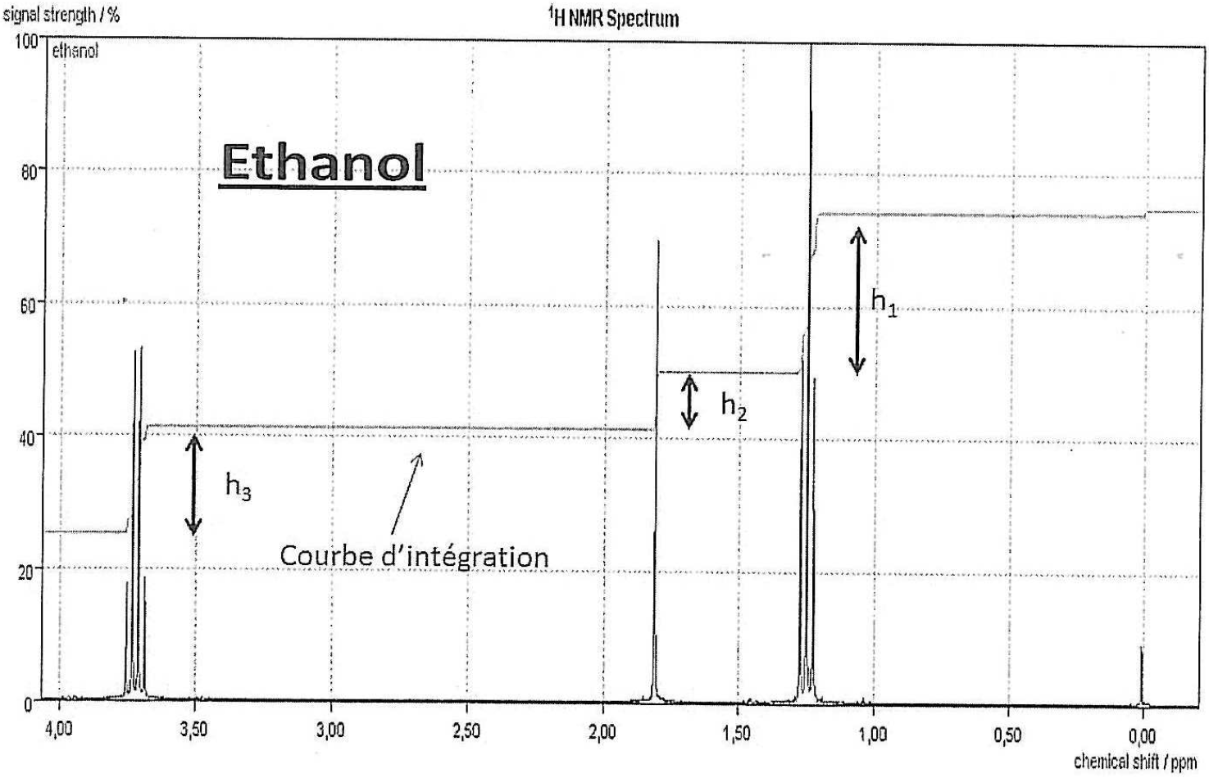
Document 3 : Spectre de RMN de l'éthanol
1.1. Le document 1 évoque les molécules d'éthanol et d'éthanal : représenter en formule semi-développée ces deux molécules et encadrer leurs fonctions caractéristiques.
1.2. Quel est le nom du groupe fonctionnel porté par l'éthanol ? À quelle famille appartient cette molécule ?
1.3. Quel est le nom du groupe fonctionnel porté par l'éthanal ? À quelle famille appartient cette molécule ?
1.4. En utilisant les données spectroscopiques du document 2, associer chaque spectre infrarouge (IR) à la molécule correspondante en justifiant.
1.5. Le document 3 présente le spectre RMN de l'éthanol. En utilisant la courbe d'intégration, calculer les rapports h₁ / h₂ et h₃ / h₂.
1.6. Utiliser les rapports calculés pour associer aux trois massifs du spectre, les groupes de protons équivalents de l'éthanol.
1.7. Le massif de pics situé au déplacement chimique 1,25 ppm se présente sous la forme d'un triplet. En utilisant la règle des (n+1)-uplets, justifier cette multiplicité en évoquant le nombre d'atomes d'hydrogène voisins.

2. Mécanisme de métabolisation des alcools.

Après étude de la structure de ces molécules, nous allons étudier le mécanisme biochimique expliquant leur transformation dans l'organisme.

La métabolisation des alcools implique leur oxydation en composés carbonylés. Dans les systèmes biologiques, l'éthanol est transformé en éthanal grâce à un oxydant noté NAD⁺. La réaction est catalysée par une enzyme appelée alcool-déshydrogènase.

En substituant un atome d'hydrogène par un atome de deutérium D, on peut mettre en évidence le
rôle énantiosélectif de cette enzyme.

En soumettant les deux énantiomères du 1-deutérioéthanol à l'action de l'enzyme, on a pu établir que l'oxydation biochimique était stéréospécifique, le NAD⁺ arrachant uniquement l'hydrogène marqué ci-dessous par une pointe de flèche noire.

D'après
C. Vollhardt, N. Schore :

Traité de chimie organique.

ou

D désigne l'isotope 2 de l'hydrogène appelé deutérium.

2.1. Quel est le nom de la représentation chimique utilisée dans le mécanisme ci-dessus pour l'alcool ?
2.2. Que représentent les traits pointillés et les traits épais ?
2.3. En vous basant sur cette représentation, développer complètement la molécule d'éthanol en faisant apparaitre toutes les liaisons.
2.4. Quelle particularité stéréochimique possède le carbone porteur du deutérium dans la molécule de deutérioéthanol ? Comment nomme-t-on ce type de molécules ?
2.5. L'éthanal obtenu par oxydation se présente-t-il sous la forme d'un mélange d'énantiomères ? Justifier.
2.6. La dégradation de l'alcool dans l'organisme est une réaction catalysée. Donner la définition d'un catalyseur. Quel type de catalyse est présenté ici ?

3. Contrôle de qualité d'un vin : dosage par spectrophotométrie de l'éthanol.

On peut lire dans le code de la santé publique depuis juin 2000 : catégorie Vins doux : vins, apéritifs à base de vin ne titrant pas plus de 18 degrés.
On se propose de vérifier en laboratoire si un vin obéit à cette législation.
Définition : Le titre alcoométrique, exprimé en degré, est égal au nombre de litres d'éthanol contenus dans 100 litres de vin.
Données : M(éthanol) = 46,0 g.mol ⁻¹ µ(éthanol) = 0,78 g.mL ⁻¹

Afin de procéder au contrôle, on réalise le titrage par spectrophotométrie du vin en suivant le protocole suivant :
Première étape : On recueille l'éthanol du vin par distillation.
Deuxième étape : L'éthanol est oxydé par la NAD⁺ dans une réaction catalysée par une enzyme spécifique similaire à celle évoquée dans la partie Il. La réaction produit de la nicotinamide-adénine-dinucléotide réduite (NADH) en quantité de matière égale à celle de l'éthanol dosé selon l'équation :

Ethanol + NAD ⁺ Ethanal + NADH + H ⁺

Troisième étape : La NADH absorbant dans le domaine UV, on mesure son absorbance par spectrophotométrie.
L'étalonnage du spectrophotomètre avec différentes solutions d'éthanol permet de vérifier la loi de Beer-Lambert : A = k.C_{m} avec k = 1,6x10^{–3} L.mg ⁻¹ et C_{m} la concentration massique d'éthanol dans l'échantillon.

Réalisation de la mesure : On distille 10 mL de vin ; le distillat est ensuite ajusté à 100 mL avec de l'eau distillée pour obtenir une solution appelée S.
On prépare l'échantillon à doser par spectrophotométrie en introduisant dans une fiole jaugée de 100 mL :
- 1 mL de solution S,
- le catalyseur,
- NAD ⁺ en excès,
On complète avec de l'eau distillée.
L'absorbance mesurée pour cet échantillon vaut : A_{e} = 0,15.
3.1. Déterminer à partir de l'absorbance mesurée A_{e}, la concentration massique C_{m} en éthanol de l'échantillon étudié.
3.2. En tenant compte des deux dilutions successives, calculer les concentrations massiques en éthanol suivantes :
3.2.1 C_{S} dans la solution S.
3.2.2. C_{V} dans le vin.
3.3. Quelle est la valeur du titre alcoométrique exprimé en degrés du vin ?
3.4. Ce vin est-il conforme au code de la santé publique ?

